JACKON Ablaufsystem Aqua Line pro senkrecht

JACKON Insulation by BEWI

Eigenschaften

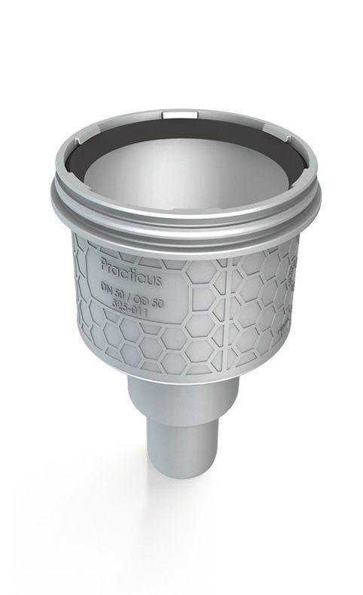

GTIN:

4025345085617

HAN:

4510371

Werkstoff

Edelstahl, Kunststoff

Breite (mm)

192,00

Höhe (mm)

175,00

Länge (mm)

192,00

Stutzen-Ausführung

senkrecht

Ablaufleistung (l/s)

105,00

Gewicht (kg)

0,48

Nennweite DN

50,00